РЕСПУБЛИКА ИНГУШЕТИЯ | 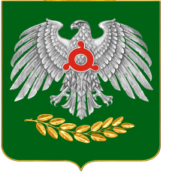 | ГIАЛГIАЙ РЕСПУБЛИКА

АДМИНИСТРАЦИЯ г.НАЗРАНЬ

ПОСТАНОВЛЕНИЕ

№1066 от “09 ” _декабря 2019 г.

Об утверждении состава комиссии по соблюдению требований к служебному поведению муниципальных служащих и урегулированию конфликта интересов в органах местного самоуправления муниципального образования «Городской округ город Назрань»

В соответствии с Федеральным законом «О муниципальной службе в Российской Федерации» от 07.03.2001 № 25-ФЗ, Федеральным законом «О противодействии коррупции» от 25.12.2008 № 273-ФЗ и положением Городского совета муниципального образования «Городской округ город Назрань» «О комиссиях по соблюдению требований к служебному поведению муниципальных служащих и урегулированию конфликта интересов в органах местного самоуправления муниципального образования «Городской округ город Назрань» от 25.09.2013 № 24/91-2 (в ред. 2 декабря 2019 г. № 6/ 25-4) Администрация г. Назрань

ПОСТАНОВЛЯЕТ:
1. Утвердить состав комиссии по соблюдению требований к служебному поведению муниципальных служащих и урегулированию конфликта интересов в органах местного самоуправления муниципального образования « Городской округ город Назрань» (Приложение № 1).
2. Постановление Администрации города Назрань от 16 ноября 2017 № 1342 считать утратившим силу.
3. Опубликовать (обнародовать) настоящее постановление в средствах массовой информации.
4. Контроль за исполнением настоящего постановления оставляю за собой.

Глава г. Назрань У. Х. Евлоев

Начальник общего отдела А.М. Аксагова

исп. Акиев М-Б.А..
Согл.: юрист

